Книги для подростков

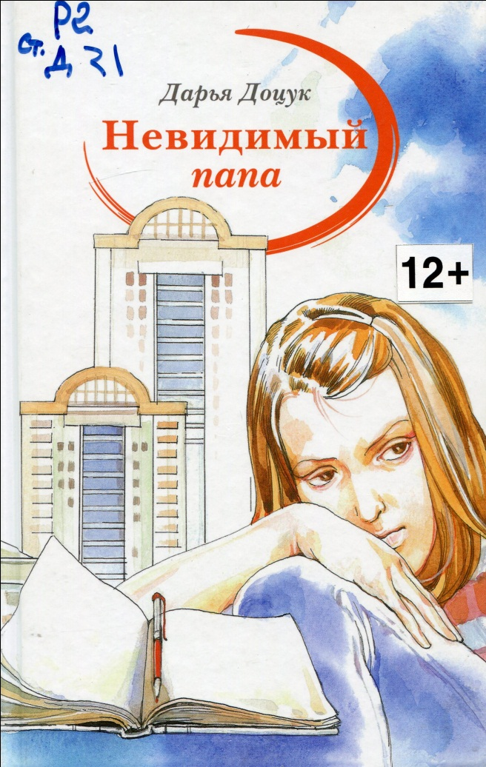

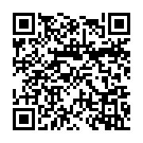
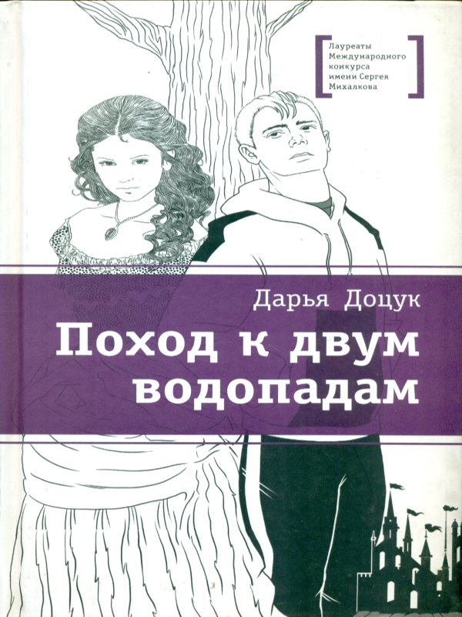Книги для подростков
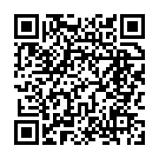
Автор буклета: Барташук С.В.
Адрес
664048 г. Иркутск,
ул. Ярославского, 380
МБОУ г. Иркутска СОШ №57
Информационно-библиотечный центр
12 +

Дарья Доцук
Дарья Доцук (род. в 1990 году) – писательница, журналистка и ведущая литературных мастер-классов. Окончила факультет журналистики МГИМО и Школу детской книги.

Иркутск, 2021
Дебютная книга «Я и мое чудовище» вышла в 2013 году в издательстве «Аквилегия-М» после попадания в шорт-лист конкурса литературы для подростков «Книгуру».

Также среди книг Дарьи «Голос» («Самокат», 2016), «Домик над обрывом» («Компасгид», 2017), «Поход к двум водопадам» («Детская литература», 2017).
Дипломант литературных премий им. В. П. Крапивина, С. В. Михалкова, конкурса «Книгуру», «Книга года: выбирают дети». Номинант профессиональной книжной премии «Ревизор» в номинации «Журналист года».
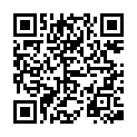

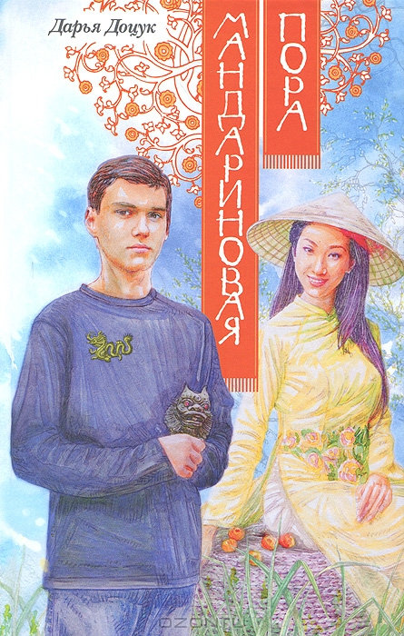
Книга читается с интересом. Особый шарм придаёт книге описание восточного уклада жизни, их обычаи и культура.

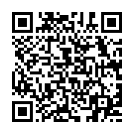
Аннотация
От Нового года - мандариновой поры - все ждут чудес. И Паша ждёт, но, кажется, за пределами детства нет ничего хорошего. Одни лишь разочарования.
Возвращение после завершения командировки отца из восточной страны домой, в Россию, которую Паша почти не помнит и считает чужой. Школа, где все настроены против него. Родители, которые вдруг перестали его понимать.
Новая жизнь, к которой так трудно привыкнуть и снова почувствовать себя счастливым.
Как справиться со всем этим, найти свой путь и осуществить заветную мечту?
